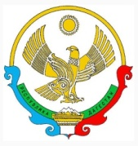

МИНИСТЕРСТВО ОБРАЗОВАНИЯ И НАУКИ РЕСПУБЛИКИ ДАГЕСТАН

Муниципальное казенное учреждение

# УПРАВЛЕНИЕ ОБРАЗОВАНИЯ БУЙНАКСКОГО РАЙОНА

# Муниципальное БЮДжетное ОБЩЕобразовательное учреждение

# «Эрпелинская средняя общеобразовательная школа имени Апашева М. Д.»

**Россия, Республика Дагестан, Буйнакский район, 368207, с. Эрпели, ул.И.Акаева, 4**

<https://erpel.dagestanschool.ru>, e-mail: [erpeli.dagschool@mail.ru](mailto:erpeli.dagschool@mail.ru)

ИНН-0507004147, КПП-050701001, ОГРН-1020500715586

**Информация**

**о проведении в школе мероприятий, посвященных Дню защитника Отечества**

**Согласно плану работы школы на февраль месяц в школе прошли мероприятия, посвященные Дню защитника Отечества. Во многих классах прошли классные часы, уроки и беседы. В фойе школы была организована выставка «Армейский чемоданчик», где каждый класс представили предметы армейской службы. Хорошо провели мероприятия в 1 б, 3 б, 4 а, б, 5 в и других классах. Также волонтеры школы приняли участие в благотворительной акции «Посылка солдату».**

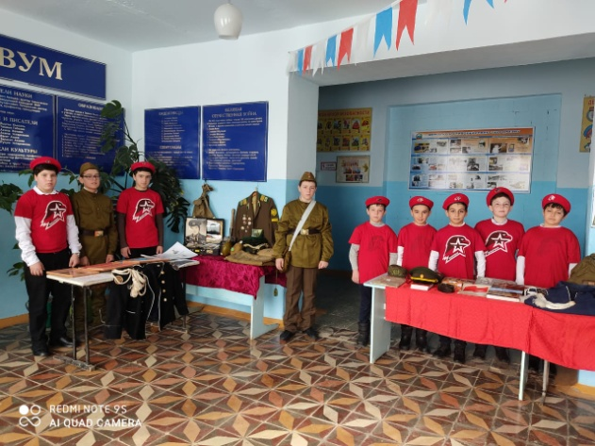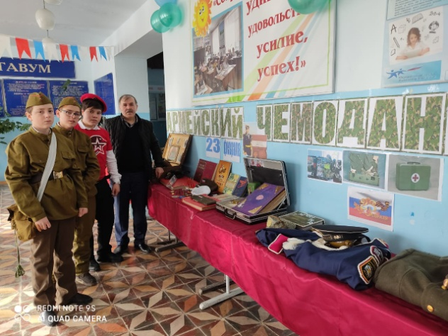

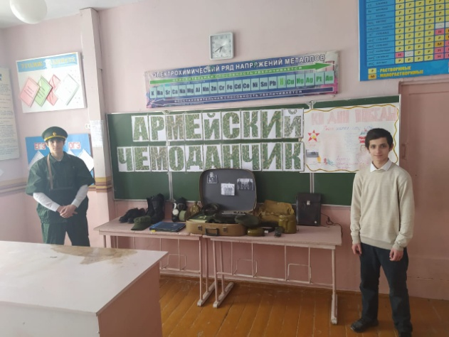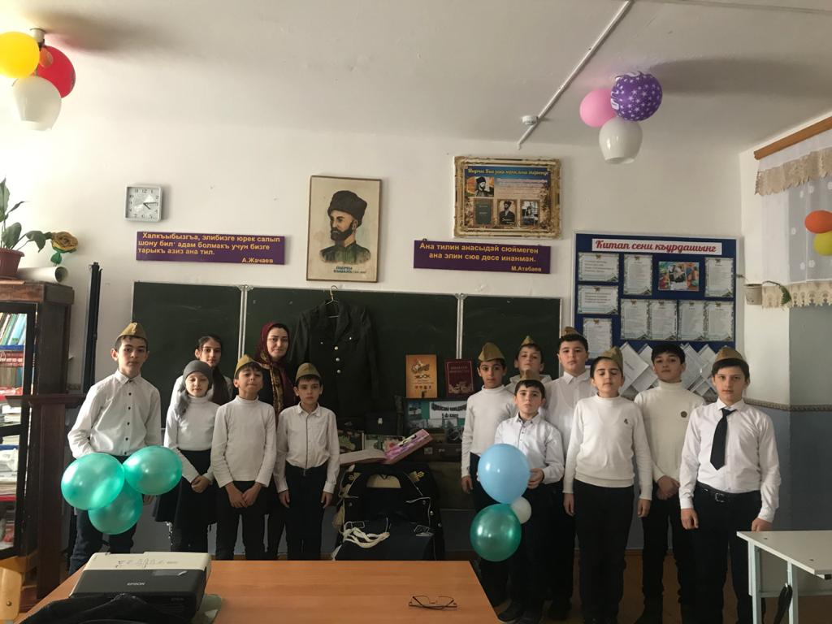

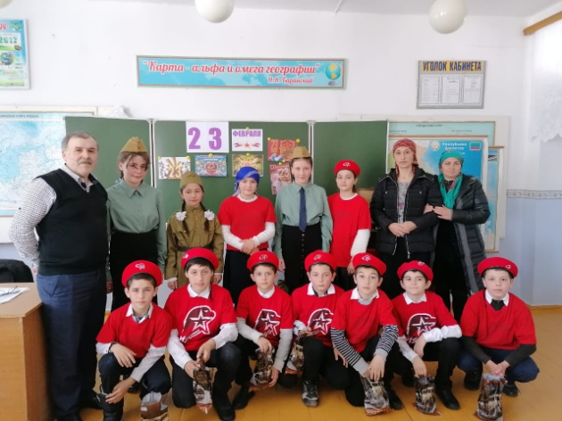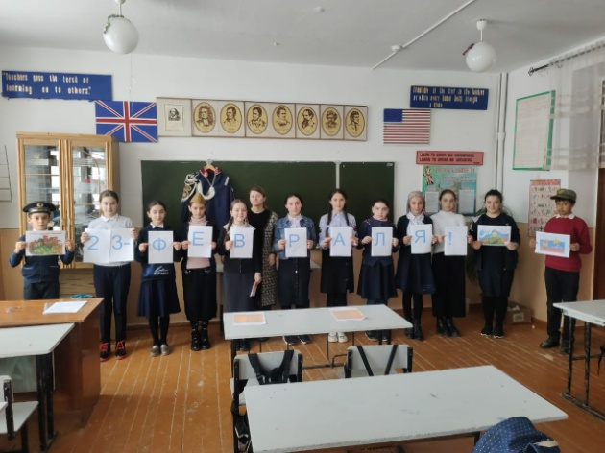

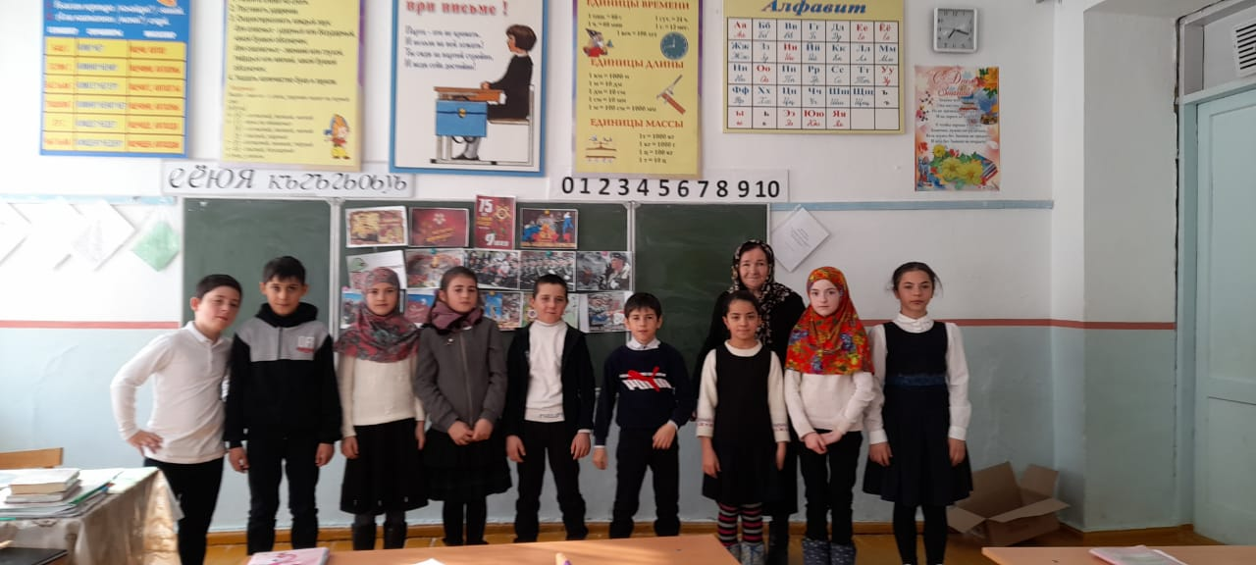

**Зам. по ВР Хайбуллаев Х.Х.**